SỞ GD&ĐT VĨNH LONG  TRƯỜNG THPT MANG THÍT | ĐỀ ÔN TẬP CHƯƠNG 3  Môn: CÔNG NGHỆ NÔNG NGHIỆP 12  Thời gian làm bài: 50 phút, không kể thời gian phát đề  ĐỀ ÔN TẬP CHƯƠNG 3 — ĐỀ SỐ 1
Họ, tên thí sinh: ……………………………………………… Số báo danh: ……………………… Mã đề: 1031
PHẦN I. Thí sinh trả lời từ câu 1 đến câu 24. Mỗi câu hỏi thí sinh chỉ chọn một phương án.
Câu 1. Ý nghĩa quan trọng nhất của bảo vệ tài nguyên rừng là
A. Duy trì vốn rừng và chức năng phòng hộ sinh thái bền vững.
B. Khai thác gỗ tối đa để tăng thu nhập ngắn hạn trước mắt.
C. Chuyển đổi rừng tự nhiên thành đất sản xuất nông nghiệp hàng hoá.
D. Mở rộng diện tích đất trống đồi núi trọc trong cả nước ta.
Câu 2. Nhiệm vụ cơ bản của công tác bảo vệ rừng hiện nay là
A. Khai thác toàn bộ gỗ rừng tự nhiên trong thời gian ngắn nhất.
B. Ngăn chặn phá rừng giữ vững diện tích độ che phủ rừng.
C. Chuyển toàn bộ rừng phòng hộ thành rừng sản xuất gỗ nguyên liệu.
D. Cho phép đốt nương rẫy tự do trong mùa khô hằng năm tới.
Câu 3. Khai thác rừng bền vững được hiểu đúng nhất là khai thác
A. Toàn bộ trữ lượng gỗ trong một lần chặt hạ duy nhất.
B. Chỉ tập trung vào loài cây gỗ quý có giá cao nhất.
C. Đáp ứng nhu cầu hiện tại không hại thế hệ tương lai.
D. Không cần tái sinh rừng sau khi khai thác gỗ xong xuôi.
Câu 4. Thực trạng tài nguyên rừng Việt Nam hiện nay nổi bật là
A. Rừng tự nhiên giàu trữ lượng chiếm hầu hết diện tích rừng.
B. Diện tích rừng trồng giảm liên tục trong nhiều năm gần đây.
C. Độ che phủ rừng giảm nhanh xuống mức thấp nhất lịch sử.
D. Chất lượng rừng tự nhiên thấp, rừng nghèo chiếm tỉ lệ lớn.
Câu 5. Biện pháp giao rừng cho hộ gia đình cộng đồng nhằm mục đích
A. Chuyển quyền sở hữu đất rừng vĩnh viễn cho người nhận giao đất.
B. Gắn trách nhiệm bảo vệ với quyền lợi người nhận rừng trực tiếp.
C. Giảm trách nhiệm quản lí của cơ quan kiểm lâm địa phương sở tại.
D. Cho phép người nhận rừng khai thác gỗ tự do không hạn chế gì.
Câu 6. Khu bảo tồn thiên nhiên có vai trò chủ yếu trong bảo vệ rừng là
A. Khai thác gỗ quý phục vụ xuất khẩu thu ngoại tệ lớn.
B. Trồng rừng sản xuất tập trung quy mô lớn hiệu quả cao.
C. Bảo tồn đa dạng sinh học và nguồn gen quý hiếm rừng.
D. Phát triển du lịch đại trà trong vùng lõi bảo tồn nghiêm ngặt.
Câu 7. Phòng cháy chữa cháy rừng hiệu quả nhất cần chú trọng việc
A. Chỉ chữa cháy khi đám cháy đã lan rộng trên diện rộng.
B. Tập trung mua sắm phương tiện chữa cháy hiện đại đắt tiền.
C. Đốt trước toàn bộ vật liệu cháy vào đầu mùa khô hanh.
D. Phòng ngừa là chính kết hợp tuần tra canh lửa thường xuyên.
Câu 8. Tuyên truyền giáo dục bảo vệ rừng có tác dụng trực tiếp là
A. Nâng cao nhận thức trách nhiệm cộng đồng với tài nguyên rừng.
B. Thay thế hoàn toàn lực lượng kiểm lâm chuyên trách địa phương.
C. Làm tăng nhanh trữ lượng gỗ rừng trong thời gian ngắn nhất.
D. Giúp người dân khai thác gỗ hợp pháp không cần giấy phép.
Câu 9. Khai thác trắng là phương thức khai thác rừng với đặc điểm
A. Chỉ chặt những cây gỗ lớn đạt tiêu chuẩn khai thác chọn lọc.
B. Chặt dần từng đợt để cây con tái sinh dưới tán rừng cũ.
C. Chặt toàn bộ cây rừng trên diện tích trong một lần chặt.
D. Giữ lại toàn bộ cây mẹ gieo giống cho tái sinh tự nhiên.
Câu 10. Ưu điểm nổi bật nhất của phương thức khai thác chọn là
A. Cho sản lượng gỗ tập trung lớn trong thời gian rất ngắn.
B. Chi phí khai thác thấp nhất trong ba phương thức khai thác.
C. Tạo khoảng trống lớn giúp cây ưa sáng tái sinh đồng loạt.
D. Duy trì độ che phủ hạn chế xói mòn đất tốt nhất.
Câu 11. Khai thác dần khác khai thác trắng chủ yếu ở điểm nào sau đây?
A. Chặt hạ toàn bộ rừng qua vài đợt trong thời gian dài.
B. Chặt toàn bộ rừng trong một lần trên toàn diện tích.
C. Chỉ khai thác cây gỗ quý để lại toàn bộ cây còn lại.
D. Không cần tái sinh rừng sau khi kết thúc khai thác rừng.
Câu 12. Sau khai thác trắng biện pháp tái sinh rừng thường áp dụng là
A. Chờ cây mẹ tại chỗ gieo hạt tái sinh hoàn toàn tự nhiên.
B. Trồng rừng mới hoặc khoanh nuôi xúc tiến tái sinh rừng.
C. Giữ nguyên đất trống không tác động trong nhiều năm tiếp theo.
D. Chuyển đổi toàn bộ diện tích sang trồng cây nông nghiệp ngắn ngày.
Câu 13. Trong khai thác chọn cây được chọn chặt phải đạt tiêu chuẩn
A. Cây non sinh trưởng nhanh ở tầng tán dưới của rừng trồng.
B. Cây cong queo sâu bệnh chiếm ưu thế trong lâm phần rừng.
C. Cây bất kì do người khai thác tự lựa chọn ngẫu nhiên tại chỗ.
D. Cây thành thục tới tuổi khai thác đúng quy định hiện hành.
Câu 14. Chứng chỉ quản lí rừng bền vững cấp cho chủ rừng khi rừng
A. Được quản lí bền vững đạt tiêu chuẩn môi trường xã hội.
B. Được khai thác với sản lượng gỗ cao nhất trong khu vực.
C. Có diện tích lớn nhất trong các chủ rừng cùng địa phương.
D. Chỉ trồng duy nhất một loài cây gỗ quý hiếm có giá trị.
Câu 15. Gỗ hợp pháp theo quy định phải bảo đảm yêu cầu cơ bản là
A. Có giá bán cao hơn gỗ thông thường trên thị trường gỗ.
B. Có nguồn gốc rõ ràng tuân thủ pháp luật trong chuỗi cung.
C. Được khai thác từ rừng tự nhiên giàu trữ lượng gỗ lớn nhất.
D. Được vận chuyển bằng phương tiện hiện đại nhất hiện nay có.
Câu 16. Nguyên tắc quan trọng để khai thác gỗ rừng tự nhiên bền vững là
A. Khai thác vượt trữ lượng tăng trưởng để thu hồi vốn nhanh.
B. Khai thác tập trung vào mùa mưa để giảm chi phí vận chuyển.
C. Sản lượng khai thác không vượt lượng tăng trưởng của rừng.
D. Mở đường vận xuất dày đặc khắp diện tích rừng khai thác gỗ.
Câu 17. Hậu quả trực tiếp của khai thác rừng trái phép kéo dài là
A. Suy giảm trữ lượng đa dạng sinh học tài nguyên rừng nước.
B. Tăng độ che phủ và chất lượng rừng tự nhiên trong vùng.
C. Giảm nguy cơ lũ quét sạt lở đất ở vùng đầu nguồn núi.
D. Tăng thu nhập bền vững cho cộng đồng dân cư sống gần rừng.
Câu 18. Để bảo vệ rừng đặc dụng hiệu quả cần nghiêm cấm hành vi
A. Nghiên cứu khoa học có phép trong phân khu bảo vệ nghiêm.
B. Khai thác gỗ săn bắt động vật trong khu bảo tồn rừng.
C. Tuần tra bảo vệ rừng của lực lượng kiểm lâm chuyên trách.
D. Giáo dục môi trường cho học sinh tham quan học tập thực tế.
Câu 19. Cho biểu đồ tỉ lệ che phủ rừng năm 2024 của bốn tỉnh. Nhận định nào sau đây đúng?
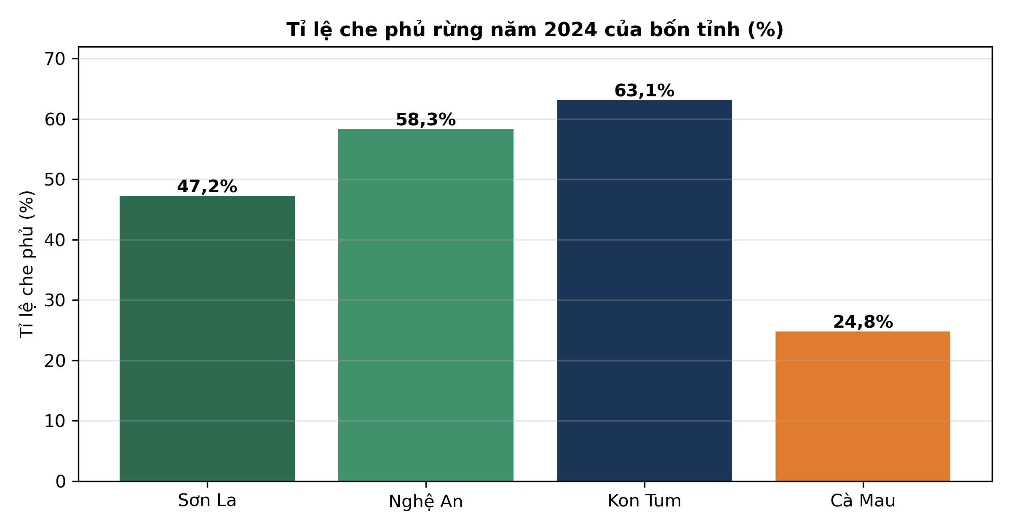
(Nguồn: Số liệu biên soạn theo số liệu của Niên giám thống kê, 2024.)
A. Tỉnh Sơn La có tỉ lệ che phủ rừng cao nhất bốn tỉnh.
B. Tỉnh Cà Mau có tỉ lệ che phủ rừng cao nhất bốn tỉnh.
C. Tỉnh Kon Tum có tỉ lệ che phủ rừng cao nhất bốn tỉnh.
D. Tỉnh Nghệ An có tỉ lệ che phủ rừng cao nhất bốn tỉnh.
Câu 20. Cho đồ thị diện tích rừng được cấp chứng chỉ theo loài cây. Nhận định nào sau đây đúng?
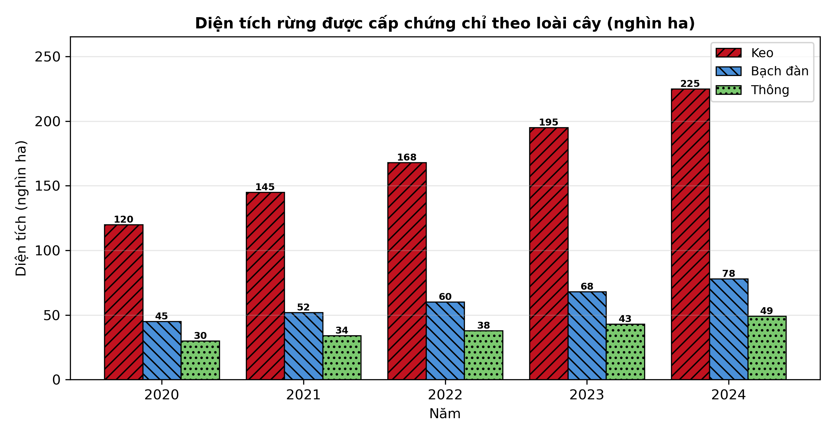
(Nguồn: Số liệu biên soạn theo định dạng số liệu của Tạp chí Khoa học Lâm nghiệp, 2026.)
A. Diện tích chứng chỉ của bạch đàn tăng nhanh nhất giai đoạn này.
B. Diện tích chứng chỉ của thông luôn lớn nhất trong ba loài cây.
C. Diện tích chứng chỉ của ba loài cây đều giảm trong giai đoạn này.
D. Diện tích chứng chỉ của keo luôn lớn nhất trong ba loài cây.
Câu 21. Quan sát sơ đồ quy trình khai thác chọn rừng bền vững. Bước thực hiện ngay sau bước đánh dấu cây là
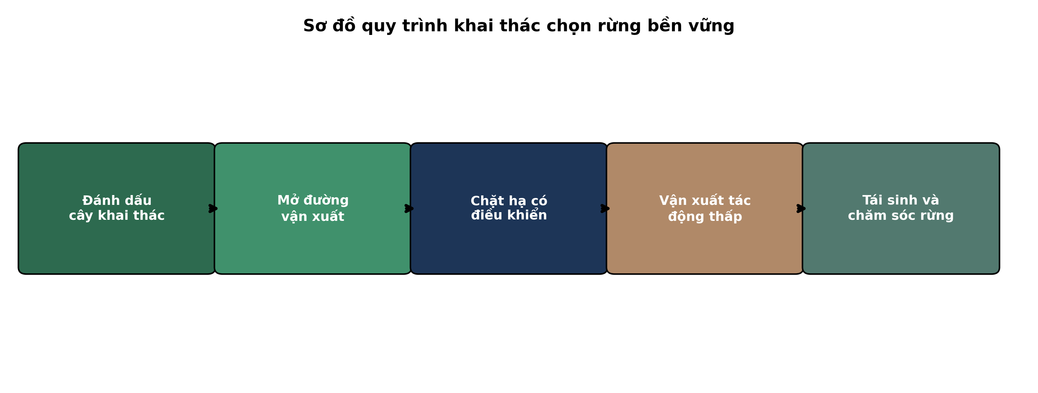
(Nguồn: Sơ đồ biên soạn theo nội dung Bài 7, SGK Công nghệ 12, Kết nối tri thức.)
A. Chặt hạ có điều khiển theo hướng đổ đã định trước sẵn.
B. Mở đường vận xuất vào khu vực rừng khai thác chọn lọc.
C. Vận xuất gỗ tác động thấp ra bãi tập kết gỗ rừng.
D. Tái sinh và chăm sóc rừng sau khai thác chọn xong xuôi.
Câu 22. Diện tích rừng một xã giảm từ 2.500 ha xuống còn 2.000 ha. Tỉ lệ diện tích rừng đã giảm là
A. 25,0% so với diện tích rừng ban đầu của xã này.
B. 15,0% so với diện tích rừng ban đầu của xã này.
C. 20,0% so với diện tích rừng ban đầu của xã này.
D. 30,0% so với diện tích rừng ban đầu của xã này.
Câu 23. Một lâm phần có trữ lượng 180 m³/ha chỉ được khai thác chọn với cường độ 25%. Trữ lượng được khai thác là
A. 35 m³ trên mỗi héc ta lâm phần rừng tự nhiên.
B. 55 m³ trên mỗi héc ta lâm phần rừng tự nhiên.
C. 40 m³ trên mỗi héc ta lâm phần rừng tự nhiên.
D. 45 m³ trên mỗi héc ta lâm phần rừng tự nhiên.
Câu 24. Biện pháp phù hợp nhất để hạn chế cháy rừng vào mùa khô là
A. Dọn thực bì làm đường băng cản lửa quanh khu rừng.
B. Đốt toàn bộ thực bì cùng lúc vào ngày nắng nóng nhất.
C. Chặt bỏ toàn bộ cây bụi thảm tươi quanh khu rừng trồng.
D. Mở nhiều đường mòn xuyên rừng cho người dân đi lại tự do.
PHẦN II. Thí sinh trả lời từ câu 1 đến câu 4. Trong mỗi ý a), b), c), d) ở mỗi câu, thí sinh chọn đúng hoặc sai.
Câu 1. Bốn mô hình (MH) quản lí bảo vệ rừng tại một huyện miền núi được đánh giá năm 2025 như bảng sau:
Chỉ tiêu | MH1: Giao hộ gia đình | MH2: Giao cộng đồng thôn | MH3: Ban quản lí rừng | MH4: Tổ hợp tác liên kết
Diện tích quản lí (ha) | 1.200 | 1.500 | 2.000 | 1.800
Tỉ lệ che phủ rừng (%) | 58 | 62 | 55 | 60
Số vụ vi phạm (vụ/năm) | 6 | 4 | 10 | 5
Diện tích rừng bị mất (ha/năm) | 3,0 | 2,5 | 8,0 | 4,0
Chi trả dịch vụ môi trường rừng (triệu đồng/ha/năm) | 0,85 | 0,92 | 0,60 | 0,88

Nguồn: Số liệu biên soạn theo định dạng số liệu của Tạp chí Khoa học Lâm nghiệp, 2025.
a) Cộng đồng thôn quản lí diện tích rừng là 1.500 ha theo số liệu bảng trên.
b) Mô hình giao cho cộng đồng có độ che phủ cao nhất và diện tích mất thấp nhất.
c) Diện tích rừng bị mất ở Ban quản lí gấp 3,2 lần diện tích mất ở cộng đồng thôn.
d) Ban quản lí rừng là mô hình hiệu quả nhất vì có mọi chỉ tiêu đều tốt nhất.
Câu 2. Ba phương thức khai thác rừng tự nhiên được so sánh về tác động và hiệu quả như bảng sau:
Chỉ tiêu | Khai thác trắng | Khai thác chọn | Khai thác dần
Cường độ khai thác (%) | 100 | 25 | 40
Tỉ lệ cây tái sinh sau 3 năm (%) | 35 | 78 | 68
Độ che phủ sau khai thác (%) | 15 | 72 | 58
Lượng đất xói mòn (tấn/ha/năm) | 18,5 | 3,2 | 6,8
Chi phí khai thác (triệu đồng/ha) | 12,0 | 18,5 | 16,0

Nguồn: Số liệu thí nghiệm được biên soạn phục vụ luyện tập (theo định dạng số liệu của Tạp chí Khoa học Lâm nghiệp, 2026).
a) Khai thác chọn giữ lại độ che phủ rừng sau khai thác là 72% theo bảng.
b) Khai thác trắng gây xói mòn đất cao nhất và cho tỉ lệ tái sinh thấp nhất.
c) Tỉ lệ tái sinh của khai thác chọn cao hơn khai thác trắng khoảng 122,9%.
d) Nên áp dụng khai thác trắng cho rừng phòng hộ đầu nguồn để bảo vệ đất tốt nhất.
Câu 3. Tình hình rừng trồng được cấp chứng chỉ quản lí rừng bền vững (FSC) ở bốn tỉnh năm 2024 như bảng sau:
Chỉ tiêu | Quảng Trị | Thừa Thiên Huế | Quảng Bình | Nghệ An
Diện tích rừng trồng quản lí (ha) | 45.000 | 32.000 | 38.000 | 52.000
Diện tích đạt chứng chỉ FSC (ha) | 18.000 | 9.600 | 13.300 | 18.200
Tỉ lệ đạt chứng chỉ (%) | 40,0 | 30,0 | 35,0 | 35,0
Giá gỗ có chứng chỉ tăng thêm (%) | 18 | 15 | 16 | 17
Số hộ liên kết tham gia (hộ) | 1.250 | 860 | 1.020 | 1.480

Nguồn: Số liệu biên soạn theo định dạng số liệu của Tạp chí Khoa học Lâm nghiệp, 2025.
a) Quảng Trị có tỉ lệ diện tích rừng đạt chứng chỉ FSC cao nhất bốn tỉnh.
b) Nghệ An có diện tích rừng đạt chứng chỉ FSC lớn nhất trong bốn tỉnh này.
c) Tổng diện tích đạt chứng chỉ FSC của bốn tỉnh cộng lại là 59.100 ha.
d) Thừa Thiên Huế có mức tăng giá gỗ có chứng chỉ cao nhất trong bốn tỉnh.
Câu 4. Hình sau thể hiện độ che phủ rừng ở ba mô hình quản lí trong giai đoạn 2020 – 2024:
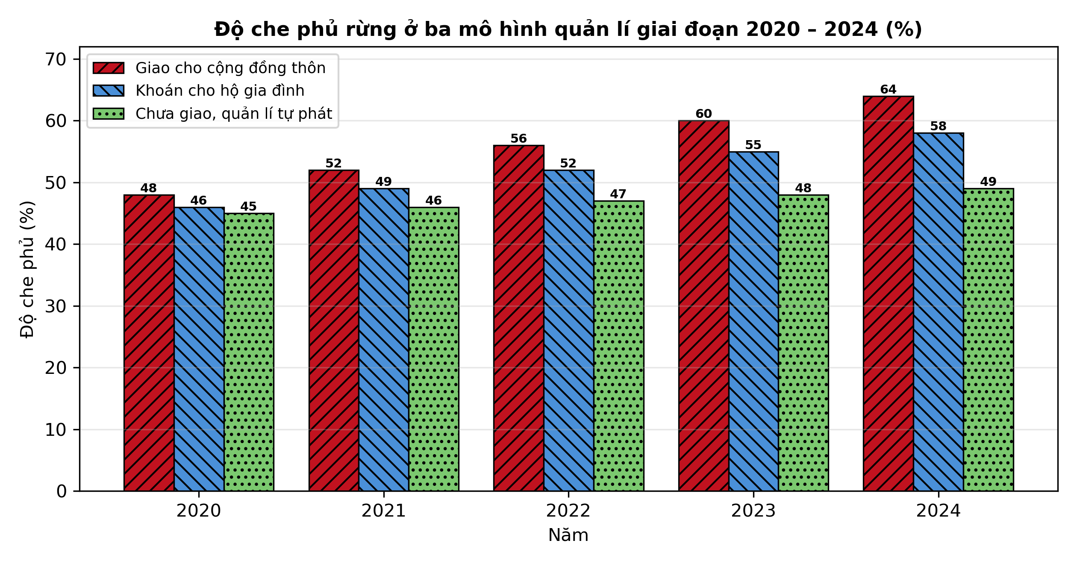
Nguồn: Số liệu biên soạn theo định dạng số liệu của Tạp chí Khoa học Lâm nghiệp, 2026.
a) Năm 2024 mô hình giao cho cộng đồng đạt độ che phủ rừng là 64%.
b) Mô hình giao cho cộng đồng có tốc độ tăng độ che phủ nhanh nhất giai đoạn.
c) Từ năm 2020 đến năm 2024 độ che phủ ở mô hình cộng đồng tăng 33,3%.
d) Mô hình chưa giao quản lí tự phát tăng độ che phủ nhanh nhất giai đoạn này.
-------------------- HẾT --------------------
Thí sinh không được sử dụng tài liệu. Giám thị không giải thích gì thêm.

ĐÁP ÁN ĐỀ ÔN TẬP CHƯƠNG 3 — ĐỀ SỐ 1 — MÔN CÔNG NGHỆ NÔNG NGHIỆP 12 (Mã đề 1031)
Phần I. Đáp án trắc nghiệm (mỗi câu 0,25 điểm):
Câu 1: A | Câu 2: B | Câu 3: C | Câu 4: D | Câu 5: B | Câu 6: C
Câu 7: D | Câu 8: A | Câu 9: C | Câu 10: D | Câu 11: A | Câu 12: B
Câu 13: D | Câu 14: A | Câu 15: B | Câu 16: C | Câu 17: A | Câu 18: B
Câu 19: C | Câu 20: D | Câu 21: B | Câu 22: C | Câu 23: D | Câu 24: A
Phần II. Đáp án Đúng/Sai (chấm lũy tiến: đúng 1 ý = 0,1đ; 2 ý = 0,25đ; 3 ý = 0,5đ; 4 ý = 1,0đ):
Câu 1: a-Đ, b-Đ, c-Đ, d-S. (Ý c: 8,0/2,5 = 3,2 lần; ý d sai vì Ban quản lí có độ che phủ thấp nhất (55%), số vụ vi phạm và diện tích mất cao nhất.)
Câu 2: a-Đ, b-Đ, c-Đ, d-S. (Ý c: (78 − 35)/35 × 100 ≈ 122,9%; ý d sai vì khai thác trắng gây xói mòn cao nhất, không phù hợp với rừng phòng hộ đầu nguồn.)
Câu 3: a-Đ, b-Đ, c-Đ, d-S. (Ý c: 18.000 + 9.600 + 13.300 + 18.200 = 59.100 ha; ý d sai vì mức tăng giá cao nhất thuộc Quảng Trị (18%).)
Câu 4: a-Đ, b-Đ, c-Đ, d-S. (Ý c: (64 − 48)/48 × 100 ≈ 33,3%, tương ứng tăng 16 điểm phần trăm; ý d sai vì mô hình tự phát chỉ tăng 4 điểm phần trăm, chậm nhất.)
Cấu trúc đề: Đề ôn tập Chương 3 (Bài 6, 7 — Bảo vệ và khai thác tài nguyên rừng bền vững), Công nghệ nông nghiệp 12. Phần I có 3 câu trực quan: câu 19 biểu đồ cột tỉ lệ che phủ rừng bốn tỉnh, câu 20 biểu đồ cột diện tích cấp chứng chỉ theo loài cây, câu 21 sơ đồ quy trình khai thác chọn. Phần II gồm 3 bảng + 1 đồ thị, toàn bộ thuộc Chương 3. Mức độ Phần I: Biết 14 câu, Hiểu 7 câu, Vận dụng 3 câu (câu 20, 22, 23). Toàn bộ câu hỏi nằm trong phạm vi yêu cầu cần đạt của Chương trình GDPT 2018 môn Công nghệ 12 (Chương 3); 4 phương án trong mỗi câu được biên soạn đồng đều về độ dài và song song về cấu trúc theo chuẩn khảo thí.
Lưu ý: Số liệu Phần II là số liệu biên soạn theo định dạng số liệu của Tạp chí Khoa học Lâm nghiệp 2025 – 2026 và Niên giám thống kê, phục vụ luyện tập; các phép tính trong đáp án đã được kiểm tra lại và khớp với số liệu trong bảng/đồ thị.

